Bau, Raum und Infrastruktur

G 02 Strassenaufbruch - Gesuch mit Strassensperrung

Eine Bewilligung für Strassenaufbruch mit Strassensperrung wird nur in Ausnahmefällen erteilt. Das Gesuch ist per Mail an die E-Mail-Adresse info@schattdorf.ch oder schriftlich an Gemeinde Schattdorf, Bereich Bau, Raum und Infrastruktur, Dorfplatz 1, 6467 Schattdorf einzureichen. Mit Unterzeichnung des Gesuchformulars bestätigt der Gesuchsteller die Allgemeinen Bedingungen (Seiten 3 bis 7) zu akzeptieren.
Gesuchsteller/in
(bei mehreren Gesuchsteller/innen nur bevollmächtigte/r Vertreter/in oder separates Unterschriftenblatt beilegen, bei juristischen Personen inkl. Firmenstempel)
Name
Adresse / PLZ / Ort
Telefon
E-Mail

Unternehmer Rechnungsadresse ☐ identisch mit Gesuchsteller/in
Name Rechnungsadresse ☐ andere Adresse
Adresse
Ort
Telefon
Lage des Aufbruchs (Adresse und/oder Grundstück-Nr.)
Beilage: 2 Situationspläne (mit Angabe der genauen Lage / Grösse)

Muss eine Fussgängerverbindung umgeleitet werden? Ja ☐ nein ☐

Wenn ja, Plan mit Fussgängerkonzept abgeben (2-fach)

Sind andere Werkleitungen betroffen? Ja ☐ nein ☐

Wenn ja, welche? Elektronische Medien ☐ Kanalisation ☐ Elektrisch ☐

Wasser ☐ Kabel-TV ☐ Andere ☐

Abwicklung Strassenaufbruch
- Gesuch stellen - mindestens 10 Arbeitstage vor Baubeginn - inkl. Abgabe von 2 Situations-plänen
- Ausstellung Bewilligung/Verfügung durch Bereich Bau, Raum und Infrastruktur
- Erledigung Vorarbeiten (Anwohnerinfo, Pressemitteilung, Info Blaulicht-Organisationen, Info ZAKU, Info AUTO AG Uri, Signalisationen, etc.)
- Zustandsaufnahmen
- Belag schneiden, Graben erstellen, Leitungen verlegen (inkl. Warnbänder)
- Graben auffüllen, Fundationsschichten einbringen
- Belagseinbau gemäss technischen Vorschriften
- Info Leiter Unterhaltsdienst (Gamma Thomas - Telefon 079 670 83 14) betreffend Abnahme
- Verrechnung der Kosten an Gesuchsteller/in durch Bereich Bau, Raum und Infrastruktur
Ort und Datum: Gesuchsteller/in:

Juli 2021 / Bau, Raum und Infrastruktur
Bau, Raum und Infrastruktur

Strassenaufbruch - Bewilligung mit Strassensperrung

Tarif Strassenaufbrüche Einwohnergemeinde Schattdorf

Die Arbeiten der 2. Etappe (siehe Skizze Seite 6) werden von der Bauabteilung organisiert. Die Arbeiten werden dem Gesuchsteller wie folgt verrechnet:

- Ausmass: Fläche Belagsflick(e) inkl. Überlappung
(siehe Punkt 10 und 16 Allgemeine Bedingungen)
- Preis pro m2 exkl. MwSt.
  - 1-schichtig CHF 150.-

Die Bewilligung für das umschriebene Gesuch wird unter folgenden Bedingungen erteilt:

- Die Allgemeinen Bedingungen der Einwohnergemeinde Schattdorf sind strikte einzuhalten.

☐ Die Strasse darf aufgebrochen werden.

☐ Die Strasse darf nicht aufgebrochen werden (Ramm- oder Durchstossverfahren verwenden)

Für die Einwohnergemeinde Schattdorf

Schattdorf,

Thomas Gamma
Leiter Unterhalt, Werkdienste und Umwelt

Bau, Raum und Infrastruktur

Allgemeine Bedingungen (mit Strassensperrung)

für das Aufbrechen und das Wiederherstellen von Gräben und Belägen auf öffentlichem Grund
Für sämtliche Grab- und Belagsarbeiten auf öffentlichem Grund ist eine Bewilligung erforderlich. Das Gesuch für Strassenaufbruch ist der Einwohnergemeinde Schattdorf, Bauabteilung, mindestens 14 Tage vor den geplanten Bauarbeiten einzureichen.
Belags- und Pflästerungsarbeiten dürfen nur durch spezialisierte Belagsbauunternehmen ausgeführt werden.

- Allgemeines
Bei neuen und sanierten Strassen (< 10 Jahre) sind die Leitungen im Ramm- oder Durchstossverfahren in die Gemeindestrassen einzubringen. Wenn dies infolge technischer Probleme oder unverhältnismässiger Mehraufwendungen nicht realisierbar ist, darf die Strassenfahrbahn aufgebrochen werden.
Vor dem Ramm- oder Durchstossverfahren ist der Zustand der Strasse von einer neutralen Stelle zu dokumentieren. Zwei Jahre nach Abschluss der Arbeiten wird der Zustand der Strasse geprüft (Setzungen etc.). Der Gesuchsteller verpflichtet sich Schäden die im Zusammenhang mit dem Ramm- oder Durchstossverfahren entstanden sind vollumfänglich zu übernehmen.

- Information
Die betroffenen Anstösser, die Blaulicht-Organisationen, der ZAKU und die AUTO AG Uri müssen schriftlich rechtzeitig über den genauen Zeitpunkt und den Umfang der Arbeiten informiert werden.

- Baustellensignalisation
Die Baustelle ist zu signalisieren. Für die Baustellenabsperrung/-signalisation gilt die Norm SN 640 886. Der Fussgängerdurchgang und der Zugang zu den Liegenschaften müssen während der ganzen Bauzeit gewährleistet sein.

- Bäume und Pflanzen
Bäume und deren Wurzelwerk sowie Pflanzen sind zu schützen. Der Bewilligungsinhaber ist dafür verantwortlich, dass die Baumschutzmassnahmen auf der Baustelle vollumfänglich umgesetzt werden. Sterben Bäume und/oder Pflanzen sind diese gleichwertig zu ersetzen.

- Bestehende Werkleitungen
Die Ausführung der Arbeiten hat vorschriftsgemäss und fachgerecht zu erfolgen. Es gelten die einschlägigen Normen (SIA, VSS, etc.). Vorhandene Leitungen sind zu schützen. Die Leitungspläne enthalten unter Umständen nicht sämtliche Leitungen oder entsprechen nicht der effektiven Lage. Der Unternehmer hat vor Inangriffnahme der maschinellen Aushubarbeiten die notwendigen Sondierungen zu veranlassen.

- Grabarbeiten
Das Aufbrechen des Belages ohne Anschneiden ist untersagt. Mindestens 20 cm über der Leitung ist ein Warnband aus Kunststoff auf die ganze Grabenlänge zu verlegen.

- Grabenauffüllung
Für die Auffüllung sind ungebundene, frostsichere Kiessand-Gemische 0/45 nach SN 670 119-NA zu verwenden. Mit Zustimmung der Bauabteilung kann bis unter die Fundationsschicht geeignetes Aushubmaterial eingebaut werden.
Das Auffüllmaterial ist bei optimalem Wassergehalt schichtweise einzubringen und mit geeigneten mechanischen Geräten auf den vorgeschriebenen ME1 Wert (Fahrbahnen und Bushaltestellen 100 MN/m2; Gehwege 80 MN/m2, ME2/ME1  2.5) zu verdichten. Die Schichthöhe beträgt maximal 30 cm. Auf Anordnung der Bauabteilung ist der geforderte ME-Wert mittels Plattendruckversuche nachzuweisen. Die Grabenauffüllung muss so verdichtet werden, dass der Strassenbelag sofort wieder eingebracht werden kann. Es dürfen später keine Setzungen entstehen. Grabenauffüllungen dürfen erst vorgenommen werden, wenn der Hüllbeton ausgehärtet ist. Das Einschwemmen von lose eingefülltem Material in den Graben ist verboten.

- Randabschlüsse
Werden mit Leitungsgräben Randabschlüsse gequert, müssen diese entfernt und nach Fertigstellung der Grabarbeiten neu versetzt werden.

- Schachtabdeckungen
Schachtabdeckungen sind gemäss Normblatt „Schachtabdeckungen“ (Seite 7) zu versetzen.

- Belagseinbau
Für den Belagseinbau gilt das Normblatt für Strassenaufbrüche (Seiten 5 und 6) und die SN 640 430b. Falls die Witterungsverhältnisse keinen definitiven Belagseinbau zulassen, ist ein provisorischer Belag oder Magerbeton einzubauen. Dieser muss baldmöglichst durch einen definitiven Belag ersetzt werden.

Ausmass für die 2. Etappe
Nach Fertigstellung erstellt der Leiter Unterhaltsdienst das Ausmass inkl. Überlappung. Dem Gesuchsteller wird nach Tarif Strassenaufbrüche Einwohnergemeinde Schattdorf Rechnung gestellt. Die Ausführung der 2. Etappe wird von der Bauabteilung der Einwohnergemeinde Schattdorf organisiert und terminiert.

- Restflächen
Mehrere, nahe beieinanderliegende Aufbruchstellen, sind zu einer Fläche zusammenzufassen. Verbleibende Restflächen (≤ 0.50 m) müssen entfernt und ersetzt werden. Als Restflächen gelten die Flächen bis zu bestehenden Belagsflicken, zum Fahrbahnrand, zu Abschlüssen oder zur Strassenmitte. Die Belagsflächen dürfen keine spitzen Winkel (<90°) aufweisen. Bei Aufbrüchen auf Gehwegen (≤ 2.00 m) ist die ganze Belagsbreite zu ersetzen. Ausnahmen wie z.B. Anpassungen für Randabschlüsse, Schächte oder Signale sind mit Zustimmung der Bauabteilung zulässig.

- Grenz- und Vermessungszeichen
Grenzzeichen und Vermessungsfixpunkte dürfen weder beschädigt noch überdeckt werden. Durch die Bautätigkeit gefährdete Punkte sind dem Geometer (Acht Grad Ost AG Telefon 043 500 43 00) vor Baubeginn zu melden. Nach Bauvollendung sind sämtliche fehlenden oder beschädigten Grenzzeichen, auf Kosten des Bewilligungsinhabers, durch den Geometer rekonstruieren zu lassen.

- Markierung / Signale
Entfernte Markierungen und Signale sind nach der Bauvollendung wieder herzustellen.

- Strassenaufbruch- und Belagseinbauprotokoll
Spätestens nach 10 Tagen ist der Abschluss der Arbeiten der Bauabteilung zu melden.

- Haftung
Der Bewilligungsinhaber haftet für alle Schäden, welche der Einwohnergemeinde Schattdorf oder Dritten entstehen. So auch für einen Schaden der aus dem Bestehen, Betrieb oder Unterhalt seiner Anlagen entsteht. Gegenüber der Einwohnergemeinde Schattdorf haftet der Bewilligungsinhaber zeitlich unbeschränkt. Mit dem Baubeginn wird diese Haftung anerkannt.
Die Einwohnergemeinde Schattdorf übernimmt keine Haftung für allfällige Beschädigungen der Anlage, die infolge Verkehrseinwirkung oder aus irgendeinem anderen Grunde entstehen.
Wird der provisorische oder definitive Belag / Pflästerung nicht innert nützlicher Frist oder unsachgemäss (nicht gemäss den Allgemeinen Bedingungen, ungenügende Belagsstärke, Senkungen, etc.) ausgeführt, wird die Bauabteilung die Arbeiten auf Kosten des Bewilligungsinhabers in Auftrag geben.
Die Bauabteilung der Einwohnergemeinde Schattdorf, behält sich vor, Unternehmen, welche die vorliegenden „Allgemeinen Bedingungen“ missachten oder ohne Gesuch für Strassenaufbruch Gräben öffnen, Beläge einbauen, oder diese nicht innert nützlicher Frist sachgemäss Instand stellen, für Arbeiten im öffentlichen Grund auszuschliessen.

- Verrechnung
Der Aufwand der Einwohnergemeinde Schattdorf im Zusammenhang mit Strassenaufbrüchen (Behandlung Gesuch, Kontrollen, Administration, Einbau Deckbelag 2. Etappe) wird pauschal gemäss Tarif Strassenaufbrüche verrechnet.
Massgebend für die Verrechnung ist die Fläche des fertigen Belagsflicks gemäss Ausmass (siehe Punkt 10).

Weitere Auskünfte erteilt: Für Grenz- und Vermessungszeichen:

Einwohnergemeinde Schattdorf Acht Grad Ost AG

Bau, Raum und Infrastruktur Neuland 11

Dorfplatz 1 6460 Altdorf

6467 Schattdorf

Telefon 041 874 04 74 Telefon 043 500 43 00

E-Mail info@schattdorf.ch E-Mail altdorf@achtgradost.ch

Allgemeine Bedingungen

für das Aufbrechen und das Wiederherstellen von Gräben und Belägen auf öffentlichem Grund

Normblatt für Strassenaufbrüche

Der neue Belag muss mindestens in der Stärke der bestehenden Beläge eingebaut werden; im Minimum aber:

Bei Quartierstrassen und Gehwegen: Deckschicht 4 cm AC 11 N

Tragschicht 7 cm AC T 22 N

Bei Sammelstrassen und besonderer Deckschicht 4 cm AC 11 S

Beanspruchung (z.B. Bus): Tragschicht 9 cm AC T 22 S

Provisorischer Belag: 6 cm AC T 16 oder AC T 22 oder Magerbeton

Die Mindesttemperaturen für den Belagseinbau betragen:

Tragschicht: Luft-Temperatur ≥ + 5 Grad C
Deckschicht: Temperatur der Unterlage ≥ + 15 Grad C oder „warm in warm“

Schemaskizze: Restflächen

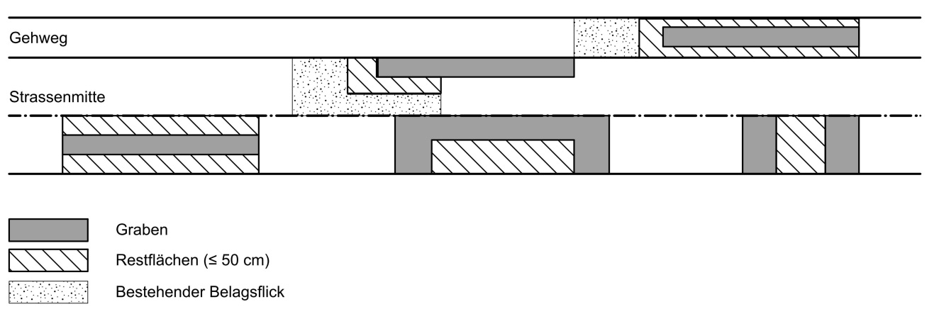

Schemaskizze Belagseinbau: Belag 1. Etappe (Gesuchsteller)

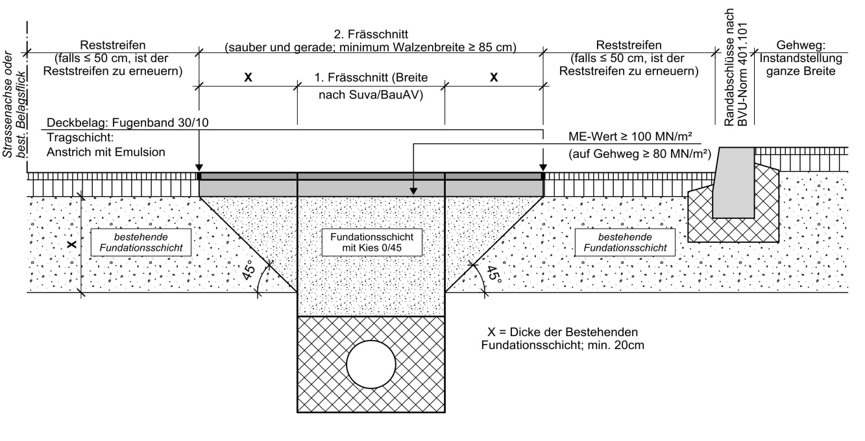

Schemaskizze Belagseinbau: Belag 2. Etappe (Gemeinde)

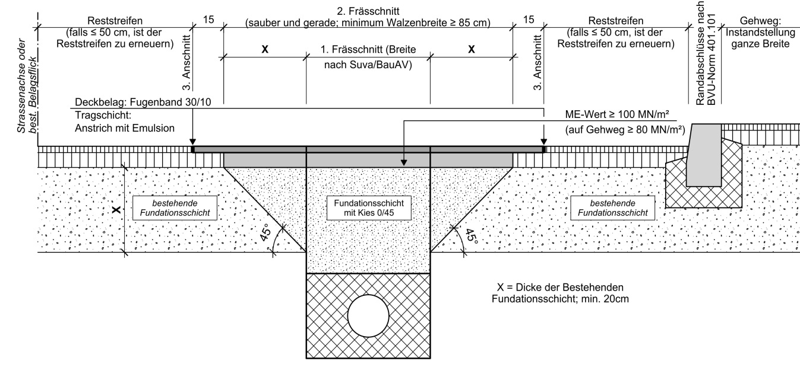

Schemaskizze: Schachtabdeckungen

Schachtdeckel Klasse C250 (im Trottoirbereich Klasse B125)

Figur N640 S 60 Schnitt
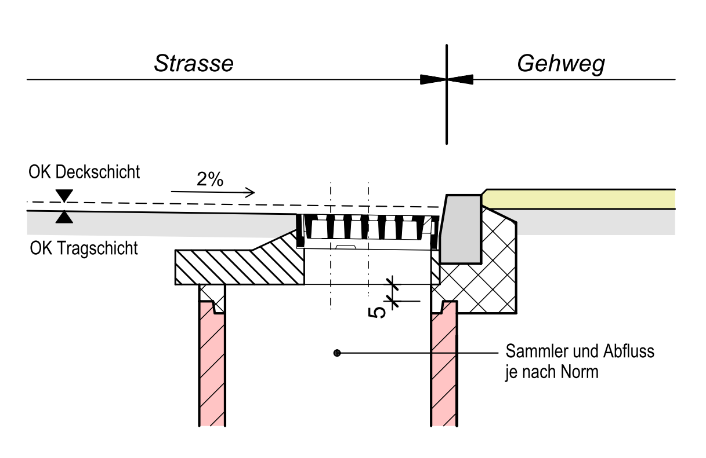

Figur N640 S 60 Grundriss

